- 实验目的
1）创建私有网络 2）初始化子网和路由表
3）新建 CVM 4）创建云数据库 CDB
5）初始化数据库实例
6）创建文件存储 7）挂载文件存储
8）搭建 Discuz！论坛网站

2．实验步骤和实验结果
（1）创建私有网络并初始化子网和路由表
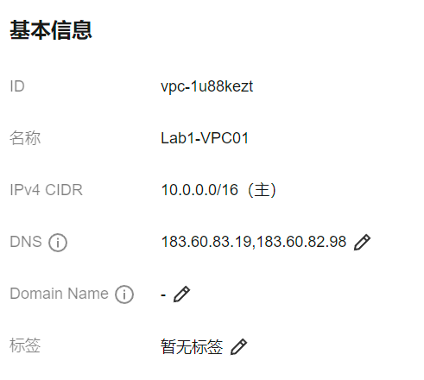
（2）新建CVM
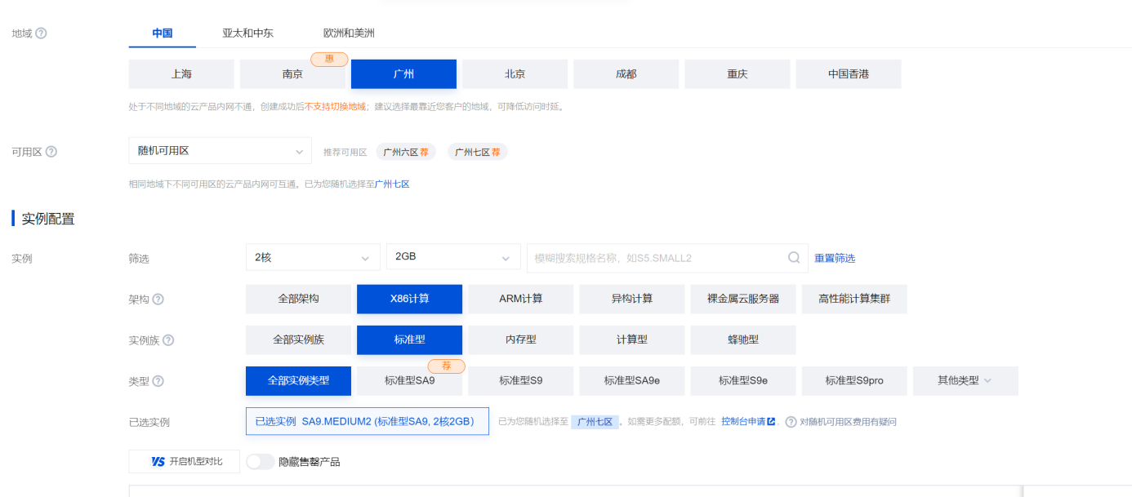

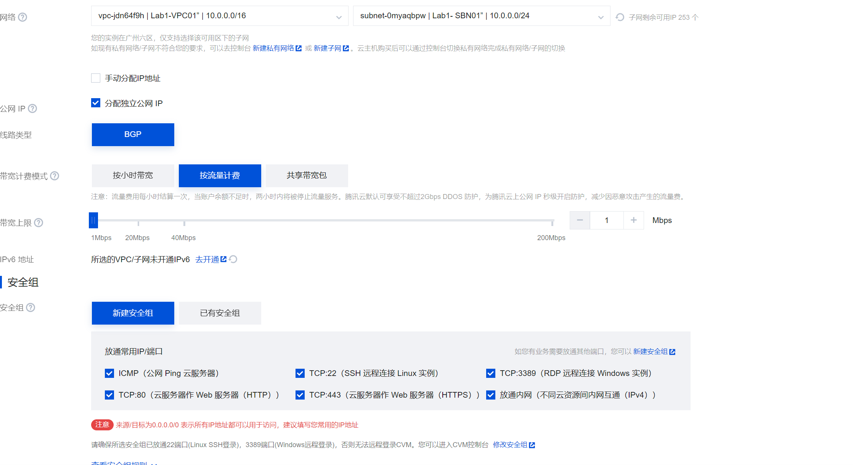

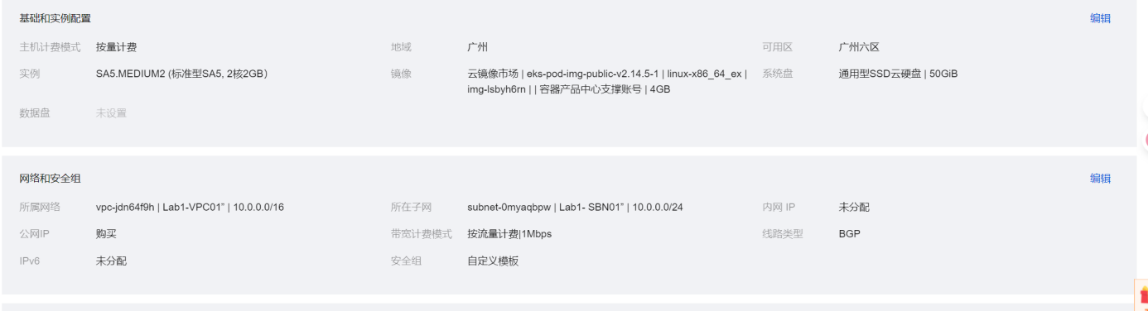
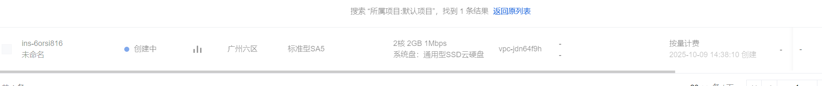
（3）创建云数据库 CDB
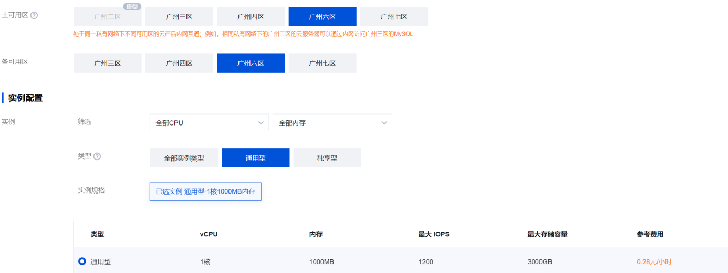
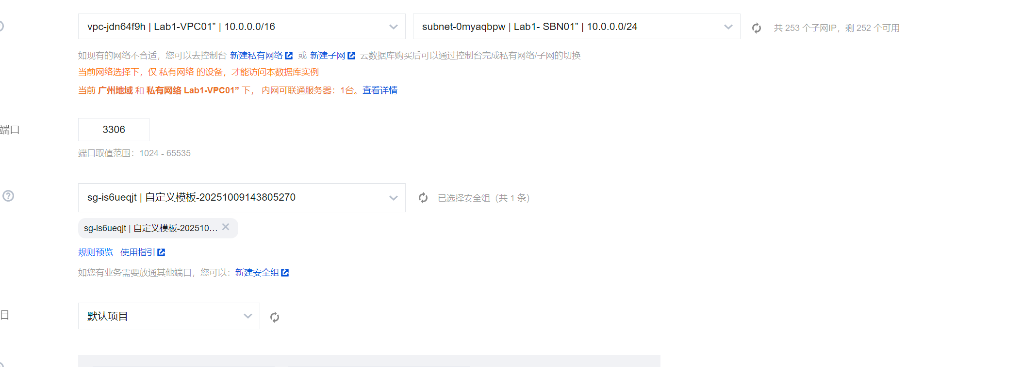
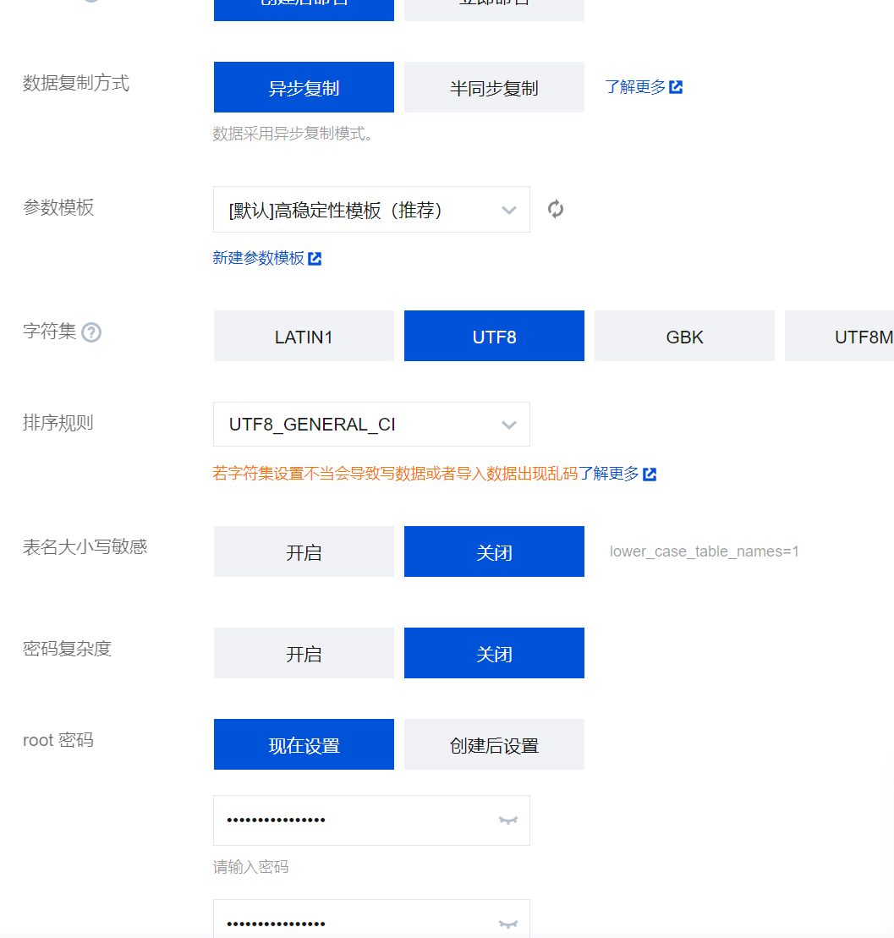
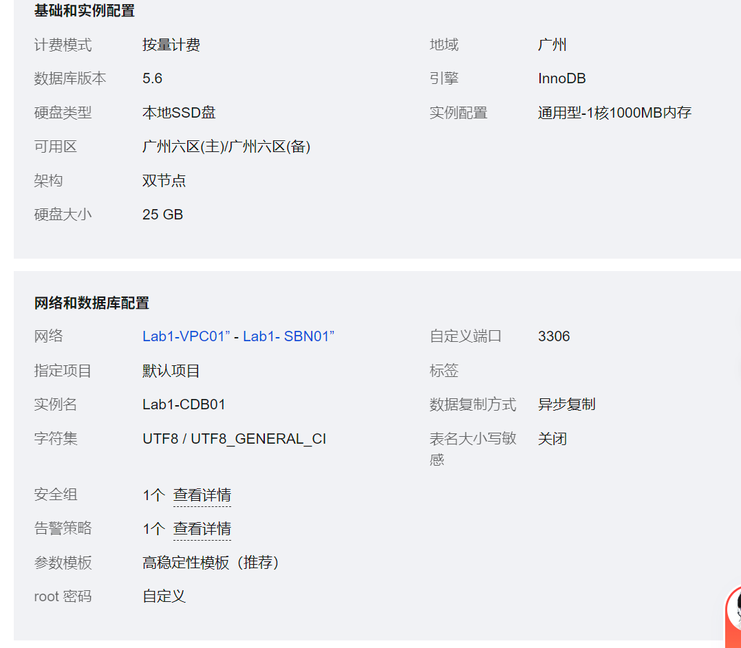
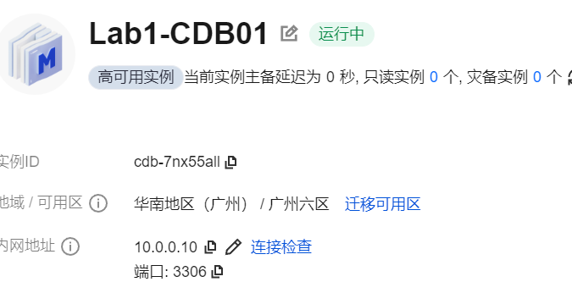
（4）设置挂载文件系统
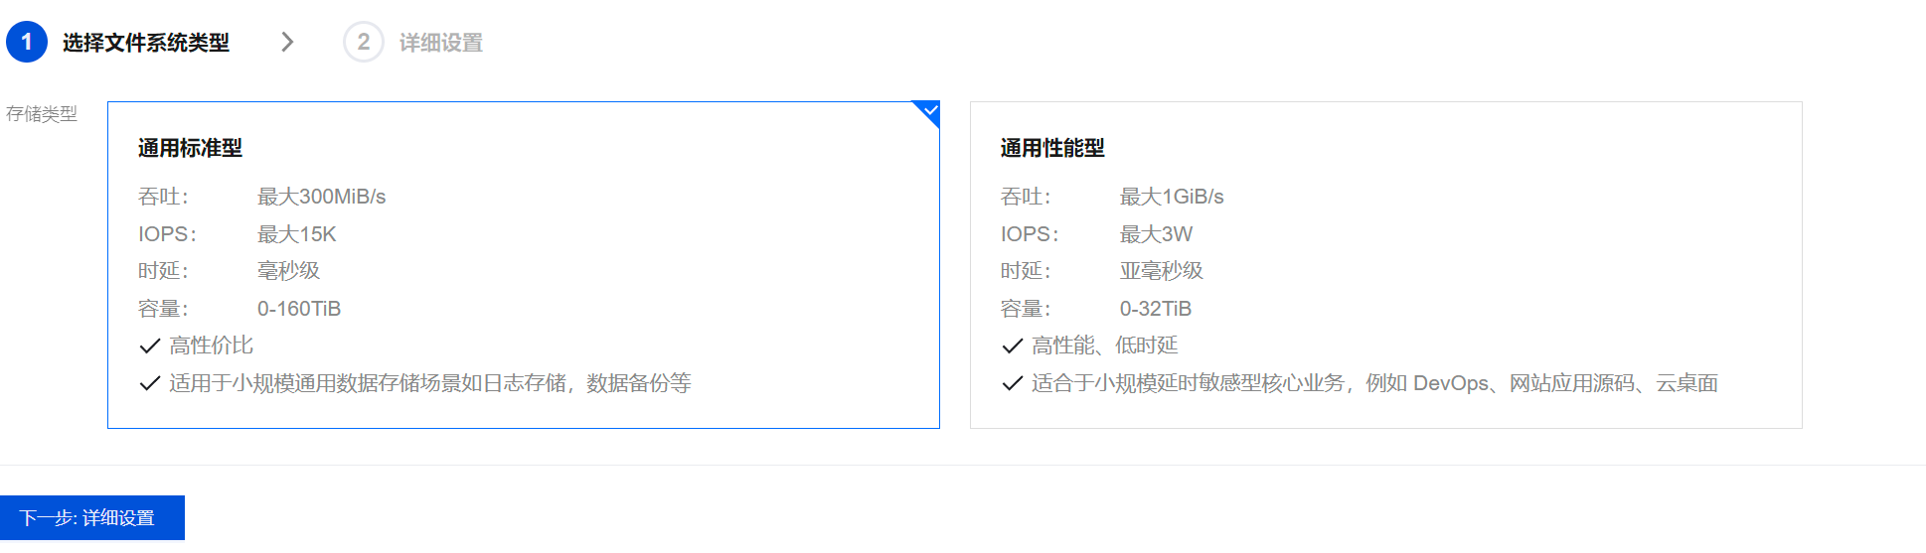
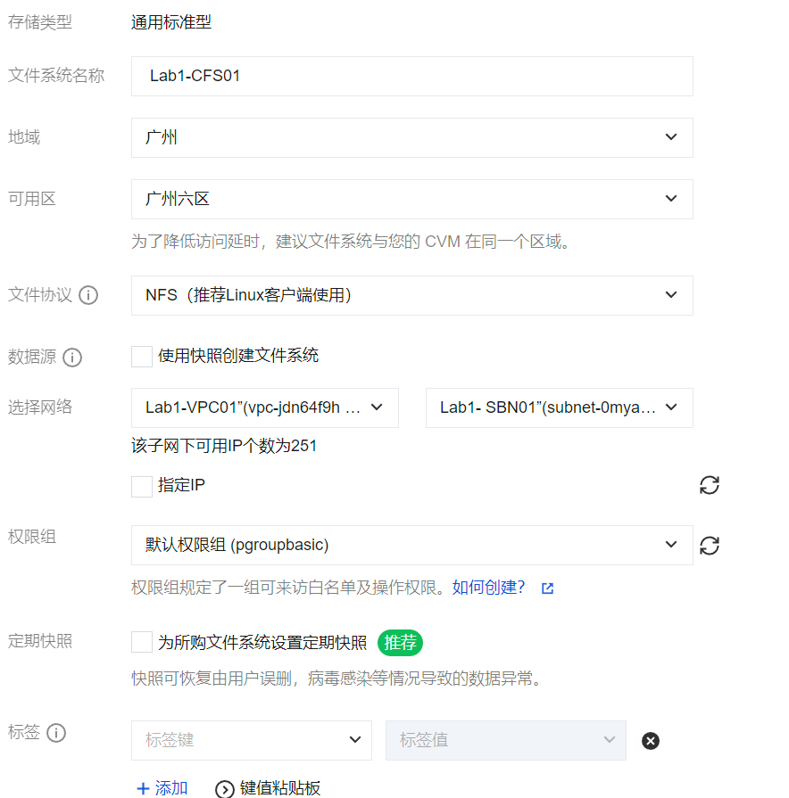
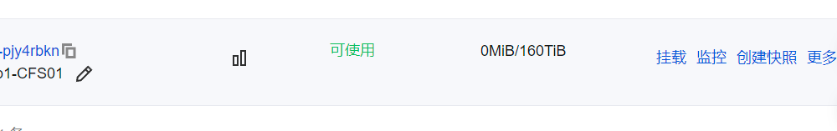
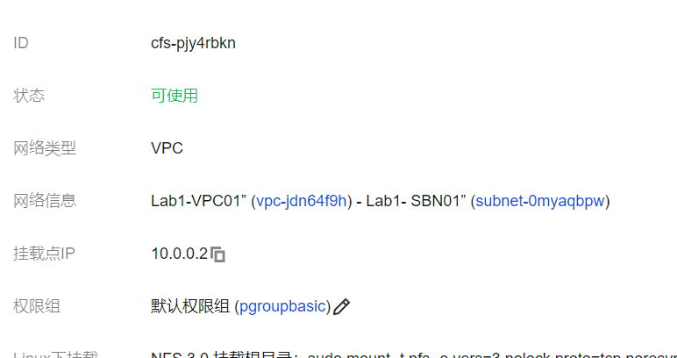
输入命令 “sudo yum install nfs-utils”，安装 nfsutils
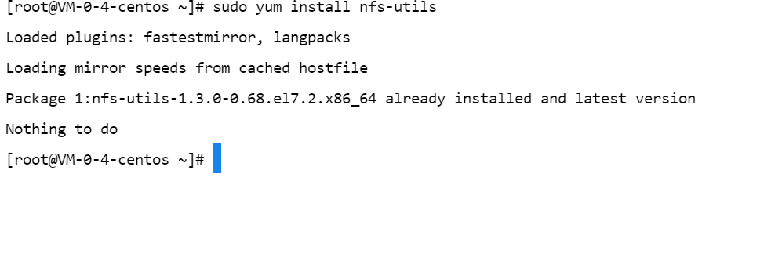
）在应用程序目录创建一个实验用文件夹
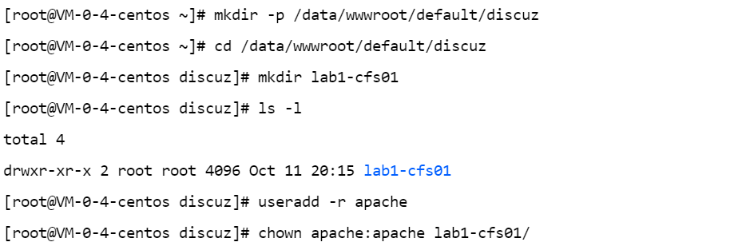
在 CVM 中挂载 CFS
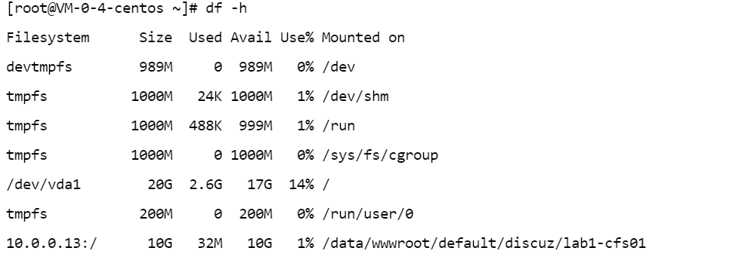
任务 5 配置应用

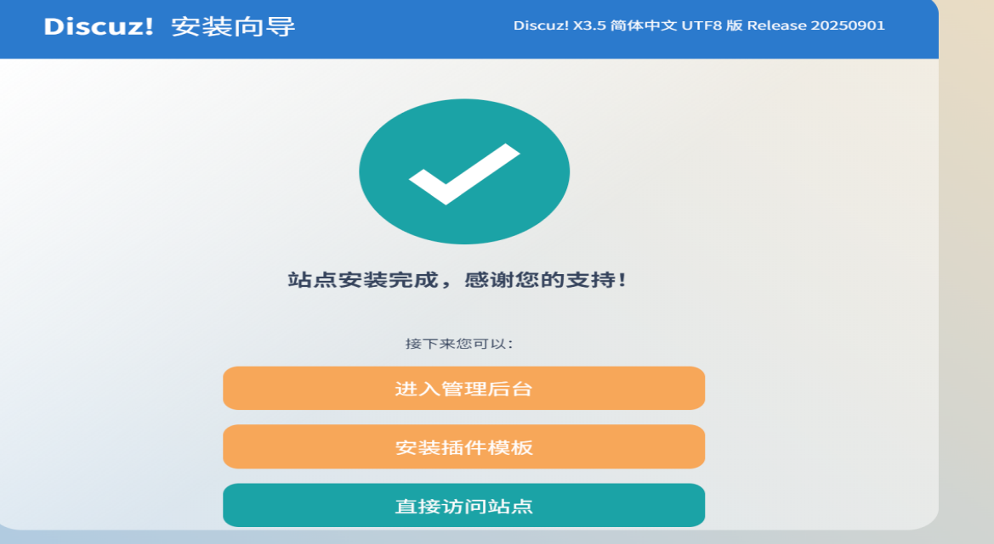

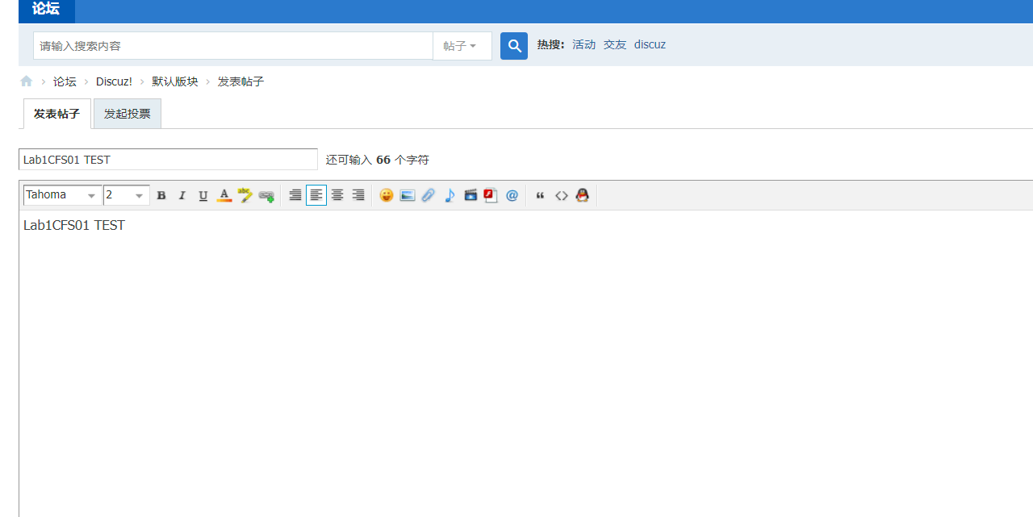
3．分析与讨论
本实验基于腾讯云平台完成 Discuz！论坛的全流程部署，通过整合私有网络、云服务器、云数据库、文件存储等核心云资源，构建了完整的中小型 Web 应用部署架构，既验证了云服务的协同工作能力，也积累了云计算环境下应用部署的实践经验。以下从架构逻辑、关键环节、问题与优化三个维度展开分析。
（一）实验核心价值与架构逻辑
本次实验的核心意义在于构建了 "网络层 - 计算层 - 数据层 - 存储层 - 应用层" 的分层云计算架构，各层级资源形成明确的功能闭环：私有网络（VPC）提供隔离化网络空间，保障业务安全性；子网实现网络资源的逻辑拆分，便于管理；云服务器（CVM）作为计算核心，承载论坛应用的运行；云数据库（CDB）负责存储用户数据、帖子内容等核心业务数据；文件存储（CFS）专注于静态资源的持久化存储。这种架构设计完全贴合中小型 Web 应用的实际部署需求，充分体现了云计算 "按需分配、弹性伸缩、运维简化" 的核心优势，为同类应用的云部署提供了可复用的架构参考。
（二）关键操作核心要点与实践意义
- 网络层配置：安全与连通的双重保障私有网络的 IP 网段规划（10.0.0.0/16）需避免与其他网络冲突，确保网络隔离性。实验中虽采用单子网配置，但生产环境应按业务层级拆分子网（如 Web 层、数据库层分离），结合安全组实现精准访问控制。路由表配置需兼顾连通性与安全性：CVM 需保留公网访问权限以下载依赖资源，CDB 则仅开放内网访问，通过路由限制与安全组规则，避免数据库公网暴露，降低数据泄露风险。这一环节充分体现了云计算网络 "隔离优先、按需连通" 的设计理念。
- 计算与数据层：托管服务的高效性凸显CVM 选型需匹配应用负载，Discuz！作为轻量级 PHP 应用，2 核 2GB 实例即可满足基础需求，核心在于环境依赖的完整安装与安全组端口的合理开放（22 端口用于远程管理，80/443 端口用于 Web 访问）。云数据库（CDB）的使用是实验的关键优化点，相比传统自建数据库，CDB 提供主从高可用、自动备份、故障迁移等托管功能，无需手动维护数据库集群，极大降低了运维成本。配置时需确保 CDB 与 CVM 同地域、同 VPC，通过内网连接降低网络延迟，同时仅允许 CVM 内网 IP 访问 3306 端口，形成数据安全防护屏障。
- 存储与应用层：资源联动的关键实现文件存储（CFS）的挂载解决了传统服务器本地存储的局限性，实现了静态资源与计算实例的解耦。实验中通过 NFS 协议挂载 CFS 至指定目录，并调整目录权限为 apache 用户可读写，确保附件上传、图片加载等功能正常。这种配置不仅保障了数据持久性（即便 CVM 故障，静态资源仍可通过 CFS 保留），还支持未来多 CVM 实例共享访问，为架构扩容预留了空间。Discuz！安装的核心在于资源关联配置，需准确填写 CDB 连接信息与 CFS 挂载路径，确保应用与各底层资源的联动生效。
（三）常见问题与优化方向
- 实验常见问题排查
- 网络连通性问题：CVM 无法访问 CDB 时，多因安全组未开放 3306 端口或两者不在同一 VPC / 子网，可通过 telnet 命令测试端口连通性，检查安全组规则与网络配置。
- 权限问题：附件上传失败多为 CFS 挂载目录权限不足，需执行chown命令调整用户组权限，确保 PHP 进程具备读写权限。
- 应用安装失败：多因依赖组件缺失或数据库连接信息错误，需逐一检查 Nginx、PHP、MySQL 客户端安装情况，核对 CDB 内网地址、端口、密码等配置。
- 架构优化方向
实验搭建的基础架构可满足小型论坛需求，但面对用户增长需进行扩容优化：
- 计算层：通过负载均衡（CLB）增加 CVM 实例数量，实现流量分发，提升并发处理能力。
- 数据层：CDB 开启读写分离，主实例处理写请求，只读实例分担读请求，缓解数据库压力。
- 存储层：CFS 支持弹性扩容，可根据附件存储需求动态调整容量，或升级为通用性能型存储以降低时延。
- 安全性：配置 SSL 证书实现 HTTPS 加密访问，防止数据传输泄露；启用云监控与告警功能，实时监控 CVM、CDB 资源状态，及时响应异常。
综上，本实验完整复刻了中小型 Web 应用的云计算部署流程，验证了腾讯云各核心资源的协同能力，同时暴露了架构设计中需关注的网络隔离、权限配置、资源联动等关键问题，为后续复杂应用的云部署提供了宝贵的实践参考与优化思路。

